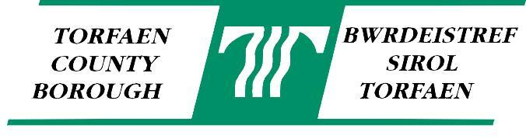

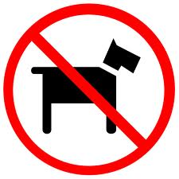
From 1st June 2013, Dogs are banned from
- School grounds
- Designated Children’s play areas
- Marked sports pitches
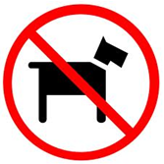
- Garn lakes Lapwing breeding area (1st March – 14th July only)
1 Mehefin 2013, mae cŵn yn cael eu gwahardd o
• Gaeau ysgol
• Mannau chwarae penodol i blant
• Lleiniau chwaraeon sydd wedi’u marcio
• Ardal bridio cornicyllod Llynnoedd y Garn (1 Mawrth – 14 Gorffennaf yn unig)

Copies of the Dog Control Notices and the maps showing affected areas can be found at www.torfaen.gov.uk
Mae copïau o’r Gorchmynion Rheoli Cŵn a’r mapiau sy’n dangos yr ardaloedd y mae gorchmynion rheoli cŵn yn effeithio arnynt i’w gweld ar www.torfaen.gov.uk

You could be fined or prosecuted if you allow your dog to foul or to enter a banned area
Fe allech dderbyn dirwy neu gael eich erlyn os byddwch yn gadael i’ch ci faeddu neu ei ganiatáu mewn mannau lle gwaherddir cŵn

